**Staj Değerlendirme Sistemi Kullanma Kılavuzu**

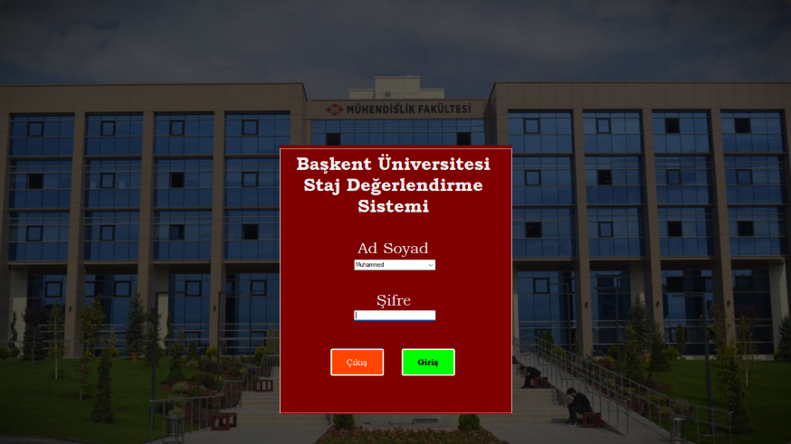

**Uygulama ilk açıldığında bizi karşılayacak olan sayfa giriş sayfasıdır. Burada okulunuzun size verdiği şifre ile işlemlerinizi gerçekleştirebilirsiniz.**

**Sekreter İçin :**

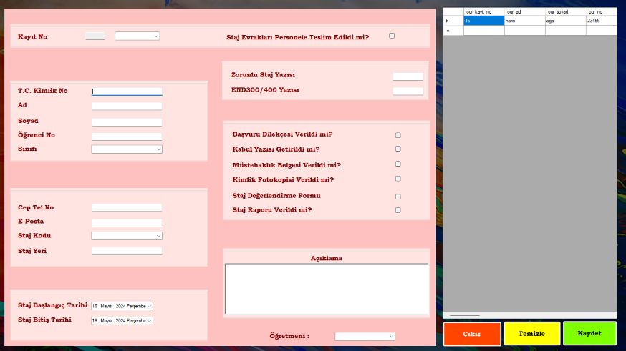**Sol Kısımdaki alanda öğrenci bilgilerini girerek yeni bir öğrenciyi sisteme ekleyebilir veya sağ taraftaki tablodan daha önce ekli olan öğrencilerin bilgilerini düzenleyebilirsiniz.**

**Yeni Bir öğrenci eklendiğinde son kısımdaki öğretmen bölümü öğrencinin hangi öğretmen bünyesi altında stajını yaptığını belirtmenize yardımcı olur. **İlgili öğrenciyi yalnızca seçili öğretmen puanlayabilir.**

**Akademisyen İçin :**

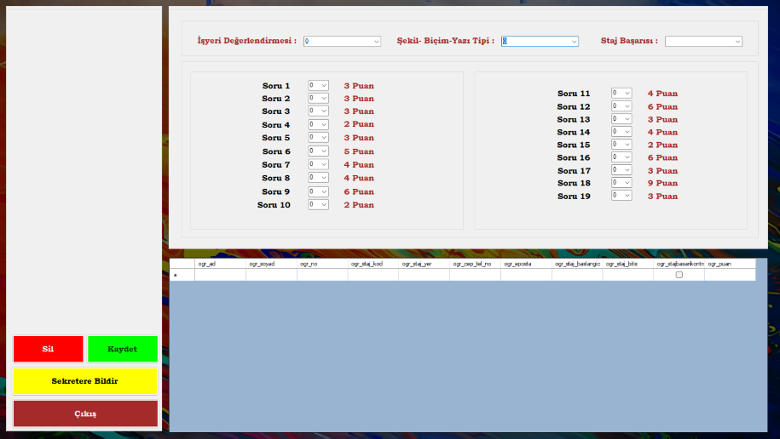**Alt taraftaki tablodan puanlamak istediğiniz öğrencinizi seçebilir ve seçtiğiniz öğrencinin bilgilerini sol taraftaki alanda görebilirsiniz. Ayrıca üst taraftaki puanlama bölümünden öğrencinin bitirdiği stajını puanlayabilir veya önceden verilmiş puanını güncelleyebilirsiniz.**

**Github = https://github.com/MehmetCbbn/Mehmet_Coban_C-**